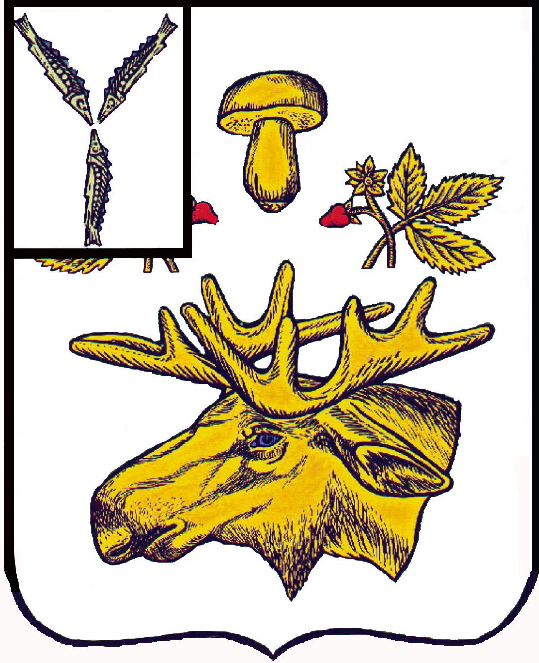

СОБРАНИЕ
БАЗАРНО-КАРАБУЛАКСКОГО МУНИЦИПАЛЬНОГО РАЙОНА САРАТОВСКОЙ ОБЛАСТИ

РЕШЕНИЕ

«23 » июля 2024 г. № 61

О внесении дополнений в решение
Собрания Базарно-Карабулакского
муниципального района Саратовской
области № 55 от 23.05.2024г.

В соответствии с пунктом 4 части 1 статьи 14 Федерального закона от 06.10.2003г. № 131-ФЗ «Об общих принципах организации местного самоуправления в Российской Федерации», в целях эффективного использования в границах поселения электро-, тепло-, газо- и водоснабжения населения, водоотведения, снабжения населения топливом в пределах полномочий, установленных законодательством Российской Федерации, руководствуясь Уставом Базарно-Карабулакского муниципального района, Собрание Базарно-Карабулакского муниципального района

РЕШИЛО:

- Дополнить решение Собрания Базарно-Карабулакского муниципального района Саратовской области №55 от 23.05.2024 года «О передаче муниципального имущества из собственности Базарно-Карабулакского муниципального района Саратовской области в собственность Свободинского муниципального образования Базарно-Карабулакского муниципального района Саратовской области» приложением №2 согласно приложению к настоящему решению.
- Приложение к решению Собрания Базарно-Карабулакского муниципального района Саратовской области №55 от 23.05.2024 года «О передаче муниципального имущества из собственности Базарно-Карабулакского муниципального района Саратовской области в собственность Свободинского муниципального образования Базарно-Карабулакского муниципального района Саратовской области» считать приложением №1.
- Администрации Базарно-Карабулакского муниципального района Саратовской области передать муниципальное имущество по Акту приема-передачи.
- Настоящее решение вступает в силу со дня его официального опубликования.
- Контроль за исполнением настоящего решения возложить на секретаря Собрания Базарно-Карабулакского муниципального района А.В. Дементьева.

Председатель Собрания
Базарно-Карабулакского
муниципального района А.В. Анисимов

Глава
Базарно-Карабулакского
муниципального района Н.В. Трошина

Приложение
к решению Собрания № 61
от 23.07.2024г.

Приложение №2
к решению Собрания № 55
от «23» мая 2024г.

Перечень муниципального имущества, передаваемого из собственности Базарно-Карабулакского муниципального района Саратовской области в собственность Свободинского муниципального образования Базарно-Карабулакского муниципального района Саратовской области

№ п/п | Наименование имущества | Год ввода | Местонахождение объекта | Кадастровый (условный) номер объекта
1 | 3 | 4 | 5 | 6
1 | Артезианская скважина №1 | 1993 | р.п. Хватовка | 64:04:000000:1831
2 | Водопроводные сети | 1969 | с. 2-я Ханеневка | 64:04:000000:1832
3 | Водопроводные сети | 1966 | с.Лесная Нееловка, ул. Советская | 64:04:000000:1833
4 | Нежилое здание водокачки №1 | 1964 | юго-восточная окраина р.п. Хватовка | 64:04:000000:2000
5 | Нежилое здание водокачки №2 | 1955 | северо-восточная граница р.п. Хватовка | 64:04:000000:1999
6 | Нежилое здание насосной станции | 1941 | с.Тепляковка (участок р.п. Свободный) | 64:04:000000:1998
7 | Нежилое здание водонасосной станции | 1966 | р.п. Свободный (район Агрегатного) | 64:04:000000:2001
8 | Водопровод пролегающий от с. Л.Нееловка до р.п. Свободный | 1986 | от с. Л.Нееловка до р.п. Свободный | 64:04:231001:408

Секретарь Собрания
Базарно-Карабулакского
муниципального района А.В. Дементьев

